THƠ, TRUYỆN THÁNG 12/2020 BÉ C4
Bài thơ: “ Đàn gà con” Tác giả : Phạm Hổ
Mười quả trứng tròn  Mẹ gà ấp giữ  Mười chú gà con  Hôm nay ra đủ  Lòng trắng, lòng đỏ,  Thành mỏ, thành chân  Cái mỏ tí hon  Cái chân bé xíu  Lông vàng mát dịu  Mắt sáng đen ngời  Ơi chú gà ơi  Ta yêu chú lắm! | Trong bàn tay ấm  Chú đứng chú kêu  Mẹ gà tục tục  Chú ngoái nhìn theo  Ta thả chú ra  Chạy ăn cùng mẹ  Chạy biến cả chân!  Chạy sao nhanh thế!  Phải cẩn thận nhé  Các chú gà con:  Có diều, có chồn  Phần gà mẹ đánh  Các chú phải lánh  Kêu cứu dưới, trên!  Gà là của bé  Các chú đừng quên  Ăn khoẻ, lớn khoẻ  Đẻ rõ nhiều lên!

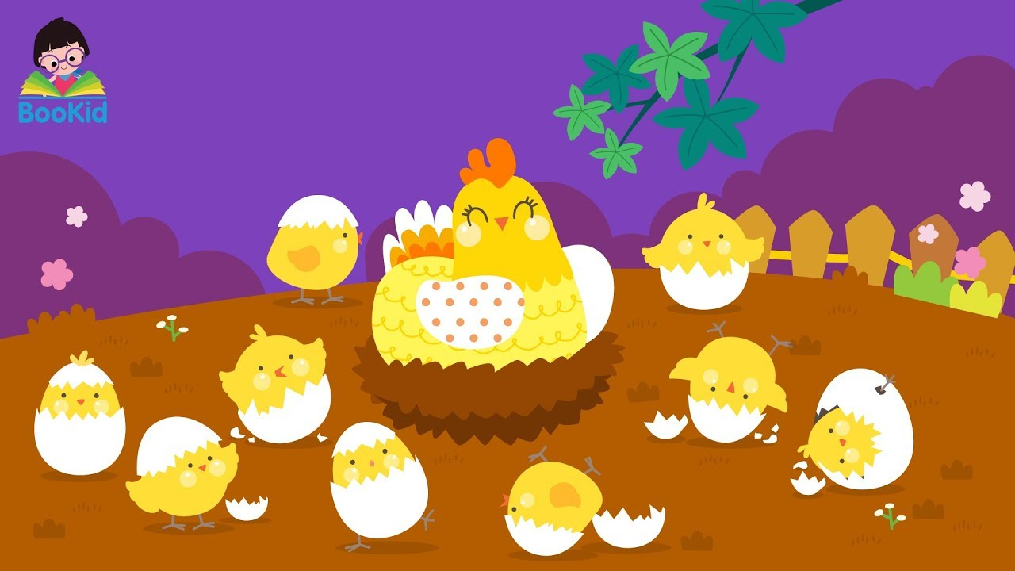

Bác gấu đen và hai chú thỏ
Trời mưa to như trút nước. Gió thổi ào ào… bẻ gẫy cả cành cây. Gấu Đen đi chơi về bị ướt lướt thướt, nước mưa chảy ròng ròng xuống mặt Gấu. Gấu chạy mãi, chạy mãi trong rừng để tìm chỗ trú nhờ. Mai quá nhà của Thỏ Nâu đây rồi !
– Cốc. cốc. cốc.
Thỏ Nâu đang ngủ liền tỉnh dậy, gắt gỏng hỏi.
– Ai đấy ?
Bác Gấu Đen đây ! Mưa to quá, cho bác trú nhờ một đêm. Thỏ Nâu không mở cửa, nó cào nhàu :
– Không trú nhờ được đâu. Bác to quá, bác làm đổ nhà của cháu mất ! Gấu đen van nài :
– Bác không làm đổ nhà đâu. Bác vào rất nhẹ nhàng thôi !
– Nhẹ cũng đổ, không nhẹ cũng đổ : Bác đi đi !Thỏ Nâu vẫn nằm trong nhà nói vọng ra, nó nhất định không ra mở cửa. Gấu Đen buồn rầu. Nước mưa chảy ròng ròng xuống cổ Gấu Đen. Gấu Đen đi mãi, đi mãi, vừa mệt vừa rét. Bỗng nhiên Gấu Đen nhìn thấy có một ngôi nhà. Trong nhà thắp đèn sáng trưng. Có tiếng Thỏ Trắng khe khẽ hát “Là lá la…”. Gấu Đen lại gần và rụt rè gõ cửa :
– Cốc; cốc; cốc.
– Ai đấy ?
– Bác Gấu Đen đây ! Cho bác vào trú nhờ có được không ? Thỏ Trắng bước ra mở cửa.
– Ồ ! Chào Bác Gấu Đen, mời bác vào đây, bác ướt hết rồi !
Thỏ Trắng dắt bác Gấu Đen vào nhà, kéo ghế mời bác ngồi trước bếp lò. Gấu Đen hơ người một lúc, nước mưa trên mặt cũng khô, trên cổ cũng khô.
Trong khi bác Gấu Đen sưởi ấm. Thỏ Trắng bưng ra một đĩa bánh mời bác Gấu Đen ăn. Gấu Đen cảm động nói :
-Cảm ơn Thỏ Trắng.
Gấu Đen ăn xong, Thỏ Trắng và bác Gấu Đen cùng đi ngủ.
Nửa đêm bão nổi lên ầm ầm cành cây kêu răng rắc. Có tiếng đập cửa thình thình :
– Bạn Thỏ Trắng ơi ! Cho tôi vào trú nhờ với, nhà của tôi đổ mất rồi !
Gấu Đen vội choàng dậy, chạy ra mở cửa. Thỏ Nâu vừa khóc vừa kể với bác Gấu Đen và Thỏ Trắng.
– Hu, hu, hu,nhà bị đổ mất rồi. Làm thế nào bây giờ ! Gấu Đen kéo Thỏ Nâu đến bên đống lửa an ủi Thỏ Nâu:
– Cháu sưởi cho ấm người đi ! Nhà bị đổ à ? Lo gì. Sáng mai bác sẽ làm lại nhà cho cháu. Thỏ Trắng cũng nói :
– Bạn đừng lo. Sáng mai tôi cũng sẽ giúp bạn làm lại nhà !
– Thỏ Nâu sưởi một lúc, nước mưa trên người đã khô. Lúc này Thỏ Nâu mới ân hận là đã đuổi bác Gấu Đen. Thỏ Nâu ngập ngừng định xin lỗi bác Gấu.
– Thỏ Nâu đừng buồn bác không giận cháu đâu. Thôi bác cháu ta đi ngủ kẻo khuya quá rồi !
Đêm hôm ấy, Thỏ Nâu và Thỏ Trắng ôm bác Gấu Đen ngủ ngon lành.
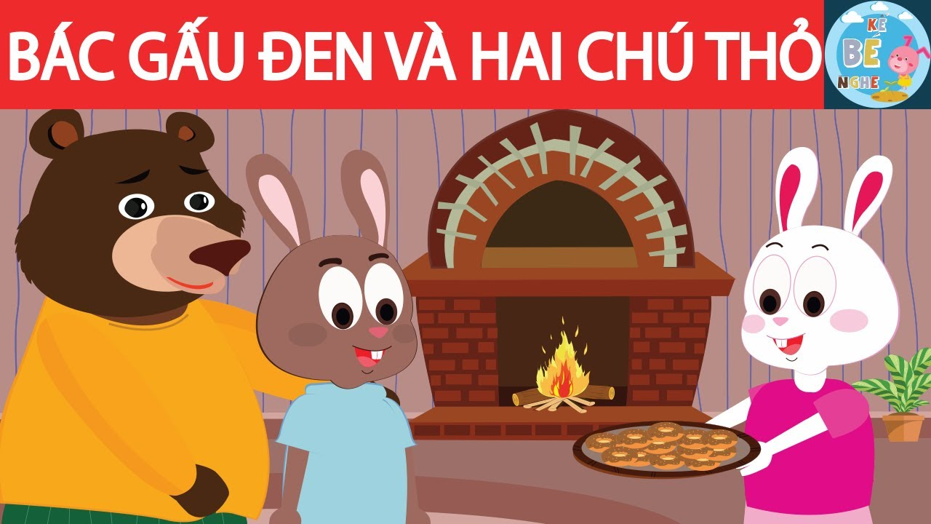

Cá leo cây và câu truyện về sự thành công
Tại một khu rừng nọ, nhằm tìm ra những con vật tài giỏi để giao một số trọng trách, người ta tổ chức một kỳ thi với sự tham gia của các con vật tại đó, gồm:Quạ, Khỉ, Chim cánh cụt, Voi, Cá, Hải cẩu và Chó.
Khi cả bọn đông đủ, vị giám thị ra đề. "Để công bằng, tất cả phải làm chung một bài kiểm tra: Hãy leo lên cái cây kia!".
Cuộc thi bắt đầu. Quạ thi đầu tiên và tạo được sự bất ngờ vì sự giỏi giang của mình,nó chọn con đường nhanh nhất là bay thẳng lên đỉnh cây.
Giám thị coi thi phán rằng: "Con rất giỏi và thông minh, chọn con đường nhanh nhất, không theo một trình tự nào và tới được đỉnh cây chỉ trong vài giây, con được 10 điểm."
- "Cảm ơn thầy, đó là điều hiển nhiên." - Quạ đáp.
Đến phiên Khỉ thi, một sự khởi động nhẹ nhàng, Khỉ vặn mình để chuẩn bị trèo lên cây, chiếc cây cao nhưng khỉ vẫn mỉm cười và tự tin rằng chuyện này trong tầm tay mình vì ngày nào nó chả luyện trèo hết cây này, đến cây khác nhuyễn như cháo. Thật vậy, Khỉ chỉ cần chốc lát là leo lên tận đỉnh của cây và thầy giám thị vui vẻ chấm:
- "Con làm tốt lắm, đi theo trình tự, theo đúng bài bản và đã leo lên được đỉnh cây nhưng con không có sự thông minh, con chỉ có ý chí và cần cù của con nên con cũng thành công. Ta cho 9 điểm."
- "Cảm ơn thầy, cần cù, chăm chỉ là một phần của thành công ạ." - Khỉ đáp.
Đến phiên Chim cánh cụt thi, cảm thấy rụt rè và sợ hãi khi thấy cái cây quá to và cao, đang đứng rui rẩy thì Voi lên tiếng.
- "Thưa, con xin phép cho con thi trước được không ạ?"
- "Ta đồng ý." - Giám thị trả lời.
Thế là Voi thay Chim cánh cụt thi trước và điều bất ngờ xảy ra khi voi húc liên tục cả thân hình đồ sộ của mình vào thân cây, khiến thân cây rung chuyển, chao đảo và rồi ngã bật gốc xuống. Thầy giám thị tức tối liền quát to:
- "Cậu làm cái quái gì thế? Định phá kỳ thi của ta sao?"
- "Dạ, không ạ, đó chỉ là cách của con, mặc dù có tổn hại nhưng con vẫn hoàn thành bài thi."
Voi ung dung đi từ gốc cây đến đỉnh cây. Và lần lượt từ Chim cánh cụt, Hải cẩu và Chó chỉ cần leo lên thân cây và đi từ gốc đến đỉnh cây 1 cách dễ dàng và về đích hoàn thành bài thi.
Nhưng riêng cá thì không thể, nó không thể nào ra khỏi bể để làm bài kiểm tra giống như các bạn mình, Quạ và Khỉ nhìn khinh khi, dè bỉu, giám thị cũng liên tục hối thúc không chút cảm thông. Nó buồn lắm và tự trách mình thật tệ hại, kém cỏi so với người khác, một cảm giác bất tài, vô dụng choán tâm trí nó. Ý định nảy sinh trong đầu cá bây giờ là chết để được giải thoát, một kẻ bất tài thì chết cũng có gì đáng tiếc chứ.
Nhưng khi cá chưa kịp làm gì, bỗng nó thấy cả nhóm Voi, Chim cánh cụt, Hải cẩu và Chó cùng nhau đẩy cái cây xuống dòng sông gần đó, rồi nhanh chóng, bọn chúng đưa cá đến gần sông thả xuống nước và từ đó cá cũng bơi từ gốc lên đỉnh cây và hoàn thành bài kiểm tra một cách thuận lợi.
Hệ thống giáo dục của chúng ta cũng tựa như thế!
Nhân loại luôn cảm thấy vô cùng ngưỡng mộ và kính trọng khi nhắc đến những bậc vĩ nhân như Albert Einstein, Alfred Nobel hay Leonardo da Vinci... hay Bill Gates, Steve Jobs.... Người ta gọi họ là "Thiên tài", là "Vĩ nhân" và khao khát mình cũng có được trí tuệ, khả năng như vậy. Nhiều người cảm thấy mình thật bé nhỏ, tự ti khi tự đặt mình lên "bàn cân" với những người tài giỏi xung quanh như thế và mất hẳn niềm tin vào chính bản thân mình.
Những lúc đó mong bạn hãy nhớ đến câu chuyện này và câu nói của Albert Einstein: "Ai cũng là thiên tài. Nhưng nếu bạn đánh giá một con cá qua khả năng trèo cây của nó, nó sẽ sống cả đời mà tin rằng nó thật sự thấp kém."
Hãy cứ cố gắng với những gì mình có, liên tục dùi mài, phát triển nó, không bằng đường này thì đường khác, chúng ta nhất định sẽ tìm được môi trường, điều kiện để thể hiện những khả năng của mình.
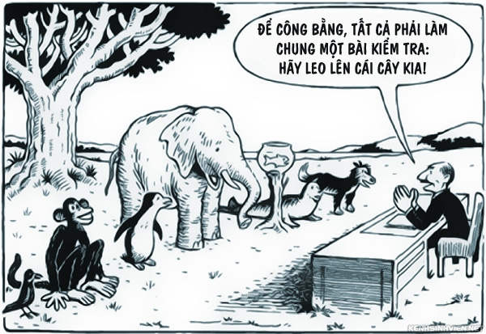
Thơ Đêm Noel ( Nguyễn Lãm Thắng)
Bố hái những chùm sao  Trên nền trời xa tít  Rối bố đem gắn vào  Trên cây thông xanh biếc  Những gói quà của mẹ  Lủng lẳng trên cành xinh  Bé ngồi nghe mẹ kể  Chuyện ông già Noel  Đêm nay không trăng sáng  Vẫn rực rỡ sắc màu  Bé nhìn cây thông đứng  Nhấp nháy hoài mắt sao... | 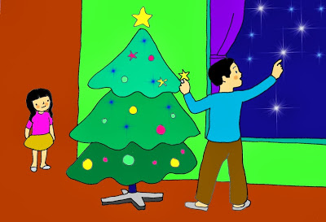

Sự tích ngày Tết
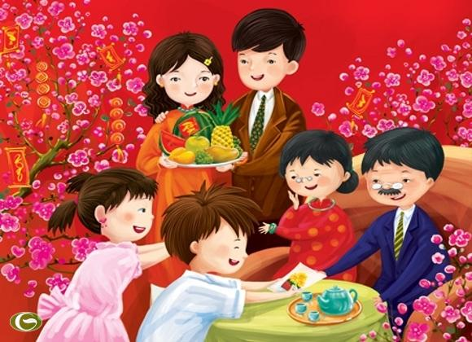
Ngày xưa, con người chưa biết tính thời gian, chưa biết tính tuổi của mình. Ở nước nọ, có một ông vua nổi tiếng thông minh và tài đức. Đất nước của ông thanh bình, dân tình no ấm.
Một lần , nhân dịp vui, nhà vua nảy ý định ban thưởng cho người già nhất trong nước. Nhưng chẳng làng nào chọn được người già nhất nước. Thấy vậy, nhà vua liền phái một đoàn sứ giả đi tìm các vị thần để biết hỏi cách biết người già nhất.
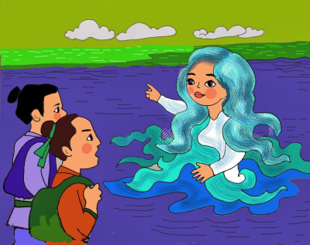
Vâng lệnh vua, đoàn sứ giả lên đường. Vị thần đầu tiên họ gặp là Thần Sông. Thần Sông mặc áo trắng, tóc mềm như nước, nghe sứ giả hỏi bèn lắc đầu trả lời :
– Ta ở dây đã lâu nhưng chưa bằng mẹ ta. Hãy đến hỏi mẹ ta. Mẹ ta là Biển Cả.
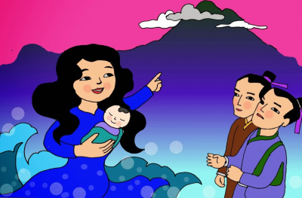
Thần Biển mặc áo xanh biếc đang ru con bằng những lời sóng vỗ. Được hỏi, thần Biển chỉ tay lên ngọn núi xa xa và nói :
– Hãy hỏi Thần Núi, Thần còn sinh ra trước cả ta. Khi ta lớn lên thì Thần Núi đã già rồi.
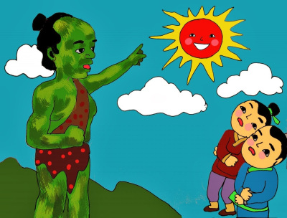
Đoàn sứ giả lại lặn lội đến gặp Thần Núi, Thần Núi da xanh rì vì rêu bám cũng lắc đầu chỉ tay lên trời :
– Hãy đến hỏi Thần Mặt Trời. Lúc ta mới chào đời, ta đã phải nhắm nghiền mắt vì nắng của Thần. Thần Mặt Trời còn có trước cả ta.
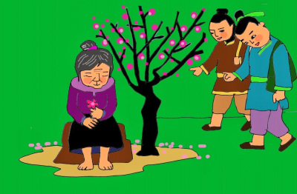
Làm sao đến được chổ Thần Mặt Trời. Đoàn sứ giả thất vọng quay về. Đến một khu rừng, họ gặp một bà lão nét mặt buồn rầu ngồi chăm chú trước cây hoa đào. Đoàn sứ giả đến gần hỏi:
– Thưa cụ, tại sao cụ lại ngồi đây ?
Bà lão trả lời :
– Tôi đến đây để hái hoa đào. Thuở trước, con tôi đi xa, cây đào này đang nở hoa. Bây giờ, mỗi lần hoa đào nở, tôi lại ra hái một bông hoa để về nhớ đến con tôi.
Một ý nghỉ vụt lóe lên, đoàn sứ giả xin phép bà lão trở lại kinh đô.
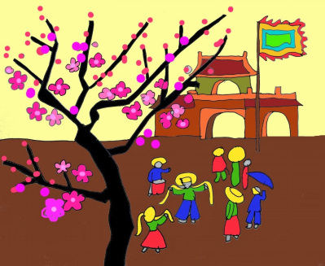
Họ tâu lên vua việc gặp bà lão hái hoa đào tính thời gian chờ con. Nhà vua vốn thông minh nên nghỉ ra cách tính tuổi con người: Cứ mỗi lần hoa đào nở thì tính một tuổi. Sau này người ta mới biết mười hai lần trăng tròn rồi khuyết, hoa đào mới nở một lần.
Lại kể về chuyện nhà vua, sau khi tìm được cách tính tuổi, ông rất vui mừng, cảm động và nhớ đến bà lão hái hoa đào, nhà vua truyền cho thần dân cả nước: Mỗi lần hoa đào nở được mở hội ba ngày ba đêm. Những ngày vui ấy sau này người ta gọi là Tết. Phong tục ấy còn truyền mãi đến bây giờ.

